BỘ GIÁO DỤC VÀ ĐÀO TẠO

**TRƯỜNG ĐẠI HỌC PHÚ XUÂN**

## 

**NGÀNH CÔNG NGHỆ THÔNG TIN**

BÁO CÁO ĐỒ ÁN HỌC PHẦN

**CẤU TRÚC DỮ LIỆU VÀ GIẢI THUẬT**

**Đề tài:**

**Các bài toán đệ quy, thuật toán sắp xếp và ứng dụng cấu trúc danh sách liên kết trong quản lí sinh viên**

**GV:** **Châu Thị Dung**

**Sinh viên thực hiện: Đỗ Quang Hoàng Vũ**

**Mã sinh viên: 2301ITA043**

**Học Kỳ: Fall**

**Năm học:** 2024-2025

***Huế, 10/2024***

MỤC LỤC

MỤC LỤC i

LỜI GIỚI THIỆU 1

CHƯƠNG 1 – GIỚI THIỆU 2

1.1. Mô tả đề tài 2

1.2. Công cụ sử dụng 2

CHƯƠNG 2 – NỘI DUNG DỰ ÁN 3

2.1. Các bài toán đệ quy và khử đệ quy 3

2.2. Các thuật toán sắp xếp 4

2.3. Chương trình quản lí sinh viên 4

2.4. Một số hình ảnh code của dự án 6

CHƯƠNG 3 – KẾT LUẬN 9

3.1. Kết quả đạt được 9

3.2. Hướng phát triển đồ án 9

TÀI LIỆU THAM KHẢO 10

LỜI GIỚI THIỆU

Chào mừng mọi người đến với dự án “Ứng dụng đệ quy, thuật toán sắp xếp và danh sách liên kết trong quản lý học sinh.” Đây là một nỗ lực kết hợp giữa lý thuyết và thực tiễn, nhằm áp dụng sâu rộng các kiến thức về thuật toán và cấu trúc dữ liệu để xây dựng một hệ thống quản lý học sinh hiện đại, linh hoạt và tối ưu.

Trong dự án này, danh sách liên kết đóng vai trò quan trọng trong việc lưu trữ và quản lý dữ liệu học sinh, cho phép các thao tác như bổ sung, hiển thị, xóa, tìm kiếm và sắp xếp được thực hiện một cách nhanh chóng và hiệu quả. Đặc biệt, việc tích hợp các thuật toán sắp xếp và đệ quy giúp nâng cao hiệu suất hệ thống, đồng thời mang đến một cách tiếp cận linh hoạt khi quản lý và xử lý dữ liệu.

Dựa trên nền tảng ngôn ngữ lập trình Java, hệ thống được thiết kế với giao diện thân thiện, dễ sử dụng, tích hợp đầy đủ các chức năng từ nhập dữ liệu từ cơ sở dữ liệu cho đến xuất dữ liệu ra tệp *txt*, giúp người dùng quản lý học sinh một cách thuận tiện và dễ dàng.

Xin gửi lời cảm ơn sâu sắc đến cô Châu Thị Dung, người đã nhiệt tình hướng dẫn và hỗ trợ tôi trong suốt quá trình thực hiện dự án. Sự cống hiến của cô đã là nguồn động lực lớn giúp tôi hoàn thành đồ án này. Tôi mong muốn nhận được những góp ý quý báu từ quý thầy cô và các bạn để có thể hoàn thiện dự án này hơn nữa.

Xin chân thành cảm ơn!

**CHƯƠNG 1 – GIỚI THIỆU**

* 1. Mô tả đề tài

Các bài toán đệ quy: Đây là những bài toán cơ bản trong lập trình, sử dụng phương pháp gọi lại chính nó để giải quyết các vấn đề phức tạp. Đề tài sẽ triển khai một số bài toán đệ quy điển hình như:

* Đệ quy tính giai thừa.
* Đệ quy tính số Fibonacci.
* Đệ quy chuyển đổi hệ 10 sang hệ 2.
* Đệ quy quay lui (ví dụ: bài toán N-Queen).
* Đệ quy tìm ước chung lớn nhất (GCD).
* Đệ quy tính tổng dãy số.

Thuật toán sắp xếp: Việc sắp xếp dữ liệu là rất quan trọng trong mọi chương trình quản lý, giúp dữ liệu dễ dàng tìm kiếm và xử lý. Đề tài sẽ triển khai một số thuật toán sắp xếp phổ biến như:

* Thuật toán sắp xếp nổi bọt (Bubble Sort).
* Thuật toán sắp xếp chọn (Selection Sort).
* Thuật toán sắp xếp chèn (Insertion Sort).
* Thuật toán QuickSort.

Cấu trúc danh sách liên kết đơn: Danh sách liên kết đơn (Singly Linked List) sẽ được sử dụng để quản lý dữ liệu nhân viên trong hệ thống quản lý nhân sự. Các chức năng hỗ trợ quản lý nhân viên bao gồm:

* Nhập dữ liệu: Nhập thông tin nhân viên mới vào danh sách.
* Thêm nhân viên: Thêm nhân viên vào danh sách theo yêu cầu.
* Hiển thị danh sách: Hiển thị tất cả thông tin nhân viên trong danh sách.
* Xóa nhân viên: Xóa nhân viên theo ID hoặc tên.
* Tìm kiếm nhân viên: Tìm kiếm thông tin nhân viên theo ID hoặc tên.
* Sắp xếp nhân viên: Sắp xếp nhân viên theo lương hoặc các tiêu chí khác.
* Nhập dữ liệu từ file: Đọc dữ liệu nhân viên từ file để nhập vào hệ thống.
* Xuất dữ liệu ra file: Ghi danh sách nhân viên ra file txt hoặc các định dạng khác.
  1. Công cụ sử dụng
* Ngôn ngữ lập trình: Java
* Công cụ lập trình: Eclipse IDE

**CHƯƠNG 2 – NỘI DUNG DỰ ÁN**

2.1. Chương trình MENU CHÍNH:

- Có 2 menu chính :

2.2. Chương trình chính của đệ quy:

* Làm việc với Đệ quy:

1. Đệ quy giai thừa
2. Đệ quy Fibonacci
3. Đệ quy tổng từ 1 đến n
4. Đệ quy tìm UCLN
5. Đệ quy tổng các chữ số
6. Đệ quy chuyển số sang nhị phân
7. Đệ quy quay lui (N-Queen)
8. Sắp xếp nổi bọt
9. Sắp xếp chọn
10. Thuật toán QuickSort

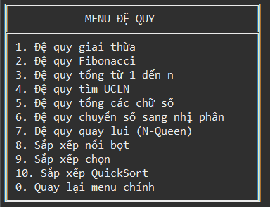

Hình 1Menu đệ quy

* Làm việc với khử đệ quy

1. Khử đệ quy Giai thừa
2. Khử đệ quy dãy Fibonacci
3. Giai thừa không dùng đệ quy
4. Lũy thừa không dùng đệ quy

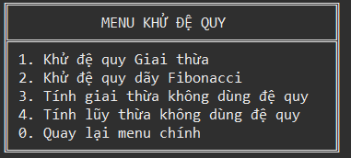

Hình 2Menu khử đệ quy

2.3. Chương trình quản lý nhân viên:

* Quản lí bằng danh sách liên kết đơn:

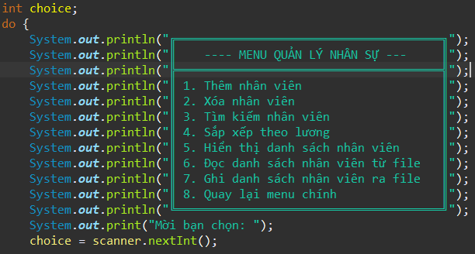

Hình 4Menu danh sách liên kết đơn

Hình 5Menu cây nhị phân

2.4. Một số hình ảnh code của dự án

* Đệ quy dãy fibonacci

* Đệ quy N-Queen

* Khử đệ quy fibonacci

* Xóa nhân viên

* Tìm kiếm nhân viên

* Nhập nhân viên

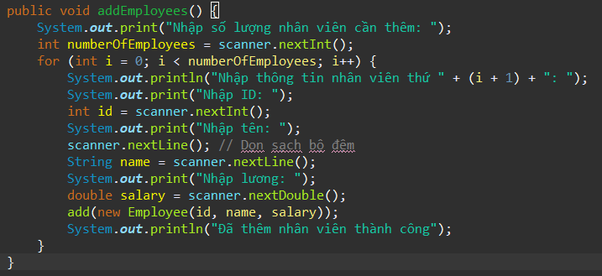

CHƯƠNG 3 – KẾT LUẬN

3.2. Hướng phát triển đồ án

* Ứng dụng cấu trúc dữ liệu trong các dự án chuyên sâu: Hiểu và vận dụng linh hoạt các cấu trúc dữ liệu vào các dự án thực tế và các môn học phức tạp hơn, chẳng hạn như các hệ thống quản lý lớn, hệ thống thời gian thực, hoặc các bài toán tính toán phức tạp.
* Nâng cao tính bảo mật và bảo vệ dữ liệu: Thêm các tính năng bảo mật như mã hóa dữ liệu, xác thực người dùng, và phân quyền để đảm bảo an toàn dữ liệu và tăng cường tính bảo mật của hệ thống.
* Tối ưu hóa hiệu năng và tài nguyên: Tối ưu hóa mã nguồn nhằm tăng tốc độ xử lý và giảm thiểu sử dụng bộ nhớ, giúp chương trình hoạt động hiệu quả hơn ngay cả khi xử lý lượng dữ liệu lớn hoặc trong môi trường tài nguyên hạn chế.
* Bổ sung các tính năng nâng cao: Phát triển thêm các chức năng quản lý thông minh, tích hợp các thuật toán tìm kiếm và sắp xếp phức tạp hơn, xây dựng giao diện người dùng thân thiện, và mở rộng khả năng xuất/nhập dữ liệu để cải thiện trải nghiệm người dùng và tính toàn diện của chương trình.

TÀI LIỆU THAM KHẢO

* Các tài liệu bài giảng của môn học.
* Tài liệu hướng dẫn trên internet.